**LAPORAN PROGRESS BACKEND**

**PROJECT FULLSTACK PROGRAMING**

Identitas :

Nama Mahasiswa : Ari Budi Prasetyo

Kelas : Fullstack Programing A

Mitra MSIB : PT BISA ARTIFISIAL INDONESIA

1. Github project

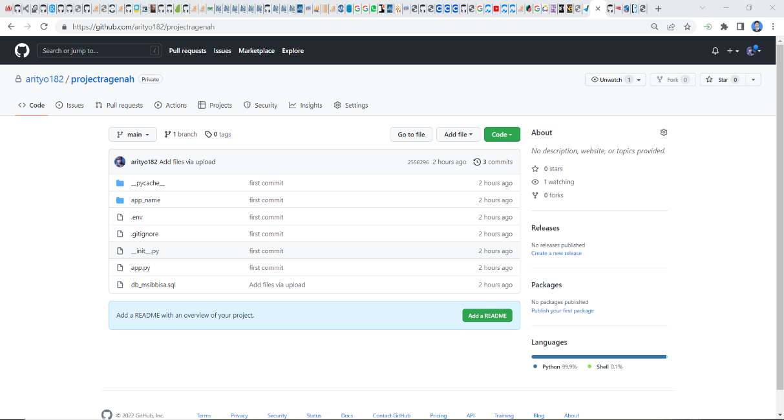

1. Database Project

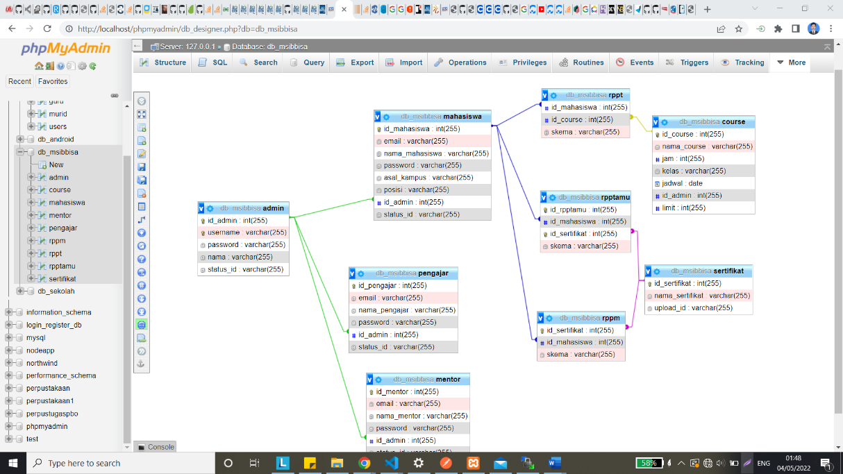

1. Postman Project

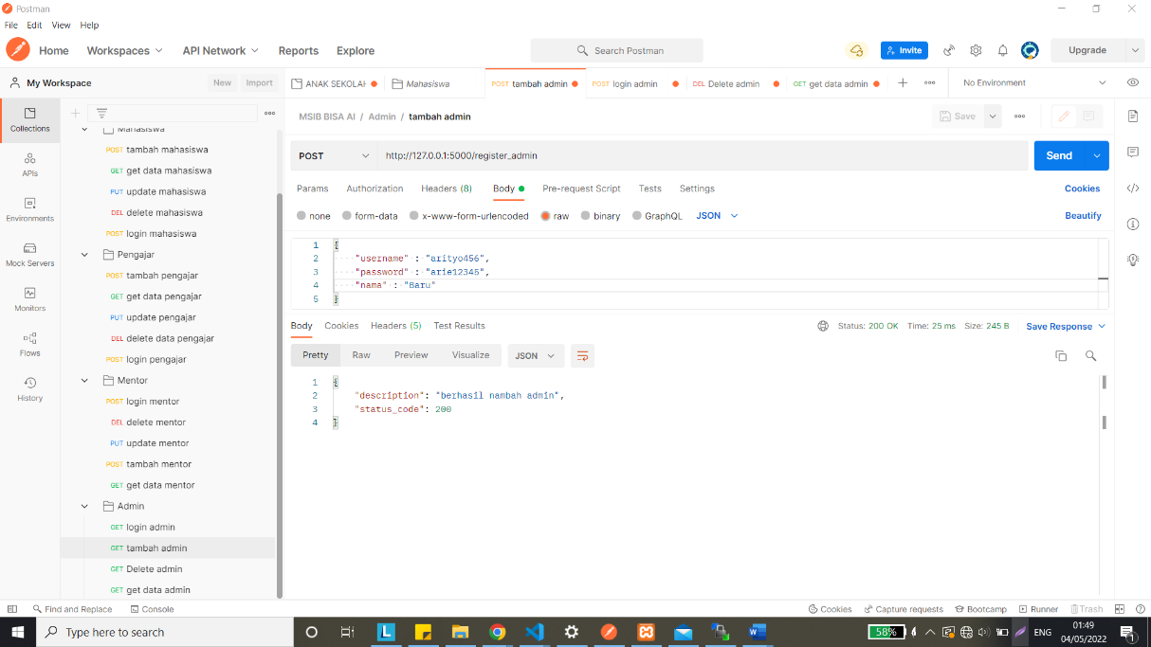

1. Api Server
2. Default

